ITMAL

Hand-in: Journal 1

Af Gruppe 12

Indhold

**Leksion 1 - intro.ipynb, Qa+b+c.:** 4

Qa: 4

Qb: 5

Qc: 7

**Leksion 2** - **math.ipynb, Qa+b+c+d+e :** 8

Qa: 8

Qb: 9

Qc: 10

Qd: 11

Qe: 11

**Leksion 2 -** s**tatistics.ipynb, Qa+b:** 12

Qa: 12

Qb: 13

**Leksion 3 -** **modules_and_classes.ipynb, Qa+b+c+e+f+g :** 14

Qa: 14

Qb: 14

Qc: 15

Qf: 16

Qg: 16

**Leksion 3 -** **datasets.ipynb, Qa+b+c+d+e+f+g:** 17

Qa: 17

Qb: 18

Qc: 19

Qd: 20

Qe: 20

Qe output: 21

Qf: 22

Qg: 22

**Leksion 3 -** **dummy_classifier.ipynb, Qa+b:** 23

Qa: 23

Qb: 24

Qb fortsat: 26

**Leksion 3 -:** **metrics.ipynb, Qa+b+c+d+e** 27

Qa: 27

Qb: 29

Qc: 30

Qd: 31

Qe: 31

Wiki af gruppe 12 -Training and Testing Data : 32

# **Leksion 1 - intro.ipynb, Qa+b+c.:**

## Qa:

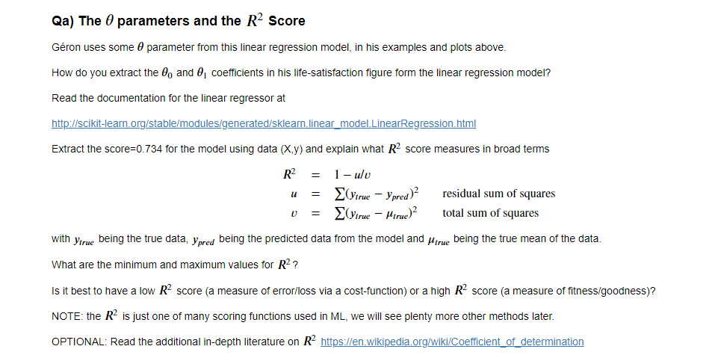

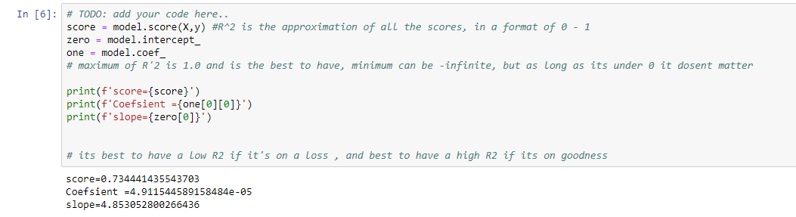

Forklaring: Maximum of R'2 (score) is 1.0 and is the best to have, minimum can be -infinite, but as long as its under 0 it dosent matter. Its best to have a low R2 if it's on a loss , and best to have a high R2 if its on goodness

## Qb:

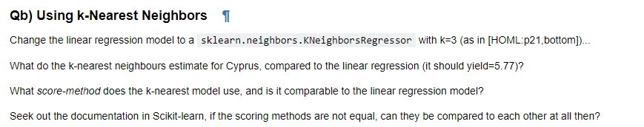



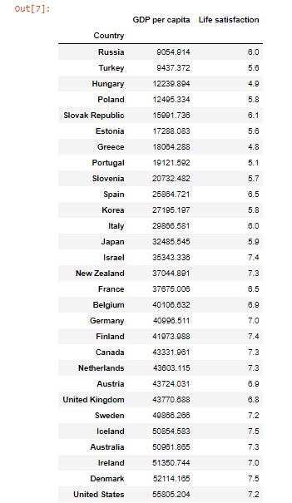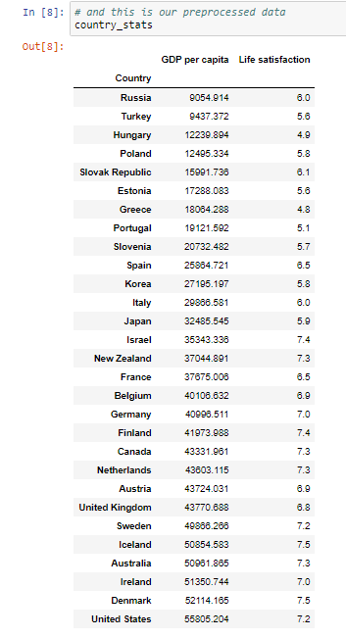

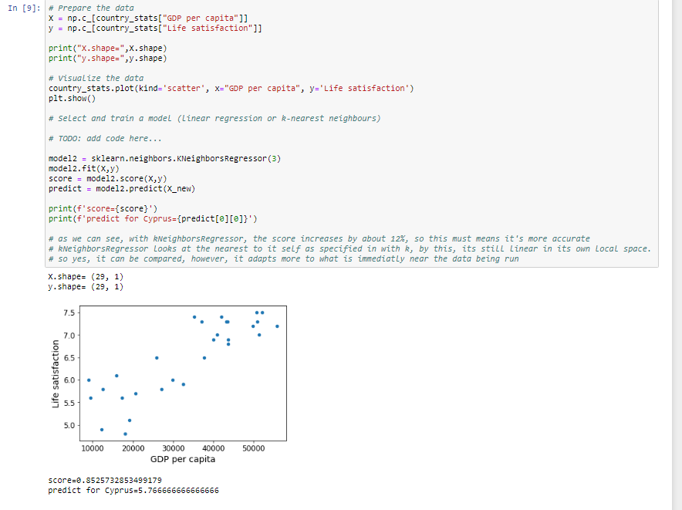

Forklaring: As we can see, with kNeighborsRegressor, the score increases by about 12%, so this must means it's more accurate

kNeighborsRegressor looks at the nearest to it self as specified in with k, by this, its still linear in its own local space.

So yes, it can be compared, however, it adapts more to what is immediatly near the data being run

## Qc:

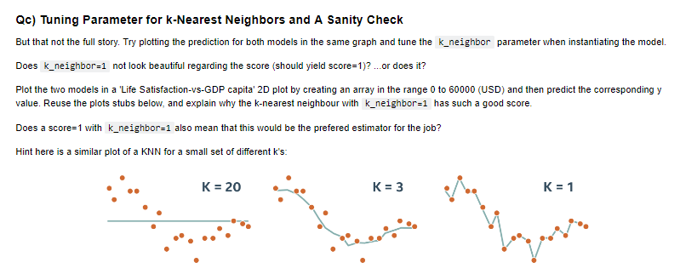

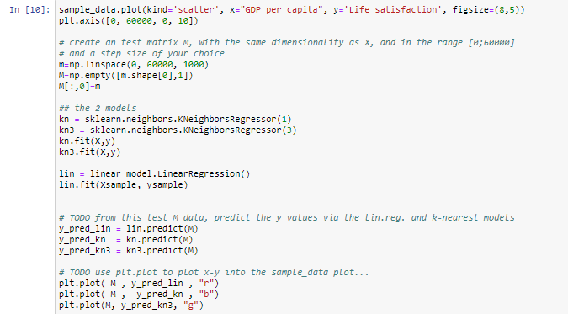

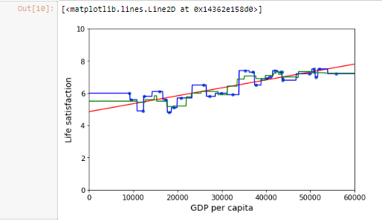  
Forklaring: In our dataset, the knearst with 1 neighbor, we get at good prediction, seen in the plot with as the blue line. It has more straight line which isn´t a good tool to tell us of data point not in the dataset though. with 3 neightbors we have a better average, but misses a few actual data points.

# **Leksion 2** - **math.ipynb, Qa+b+c+d+e :**

## Qa:

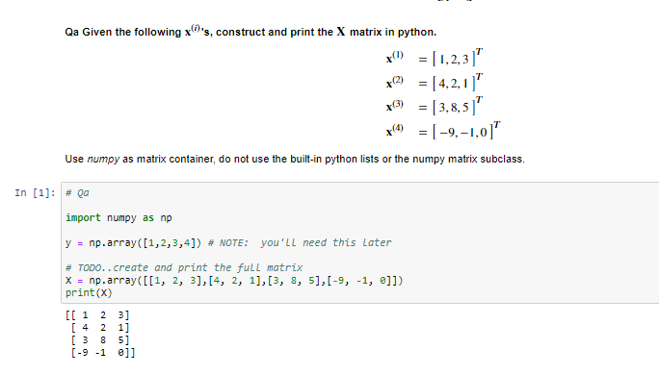 Forklaring: for x(1) til x(4) er arrayet X opsat ovenfor, ihenhold til opgavens beskrivelser.

Som vi kan se i udprintet overfor, er matricen opsat og udprintet på matrix form.

## Qb:

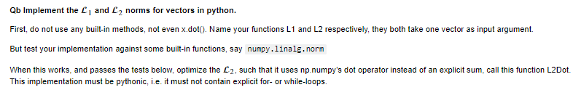

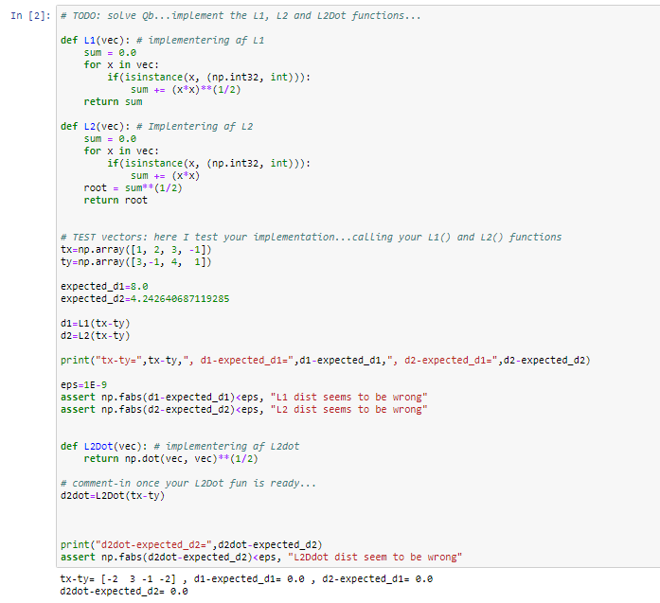

Forklaring: L1 er implementeret således at alle tal i arrayet, vendes til positive tal ved at opløfte tallet i anden potens, og derefter tage kvadrat roden af resultatet, for at få det tilbage til dets originale værdi i postiv form, hvorefter det summeres med samtlige x værdier.

L2 Gør det samme som L1 , udover tallet SKAL være i anden potens, og efter endt for lykke, skal der tages kvadrat roden af den samlede sum.

L2Dot Gør det samme som vores L2 funktion, men her bruges blot numpy's biblioteke

## Qc:

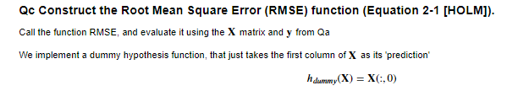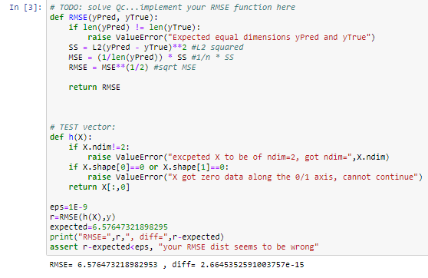

Forklaring: RMSE er blevet opdelt så det er indlysende hvilke steps i functionen der gør hvad Vi raiser en error hvis ikke længden er ens på de 2, da dette vil konflicte

## Qd:

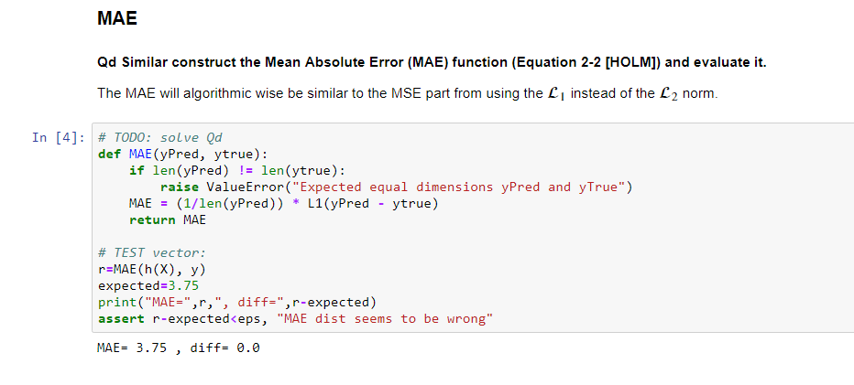

Forklaring: For at udregne MAE bruges som sagt L1 istedet for L2, udover dette er den angivede formel fulgt.

## Qe:

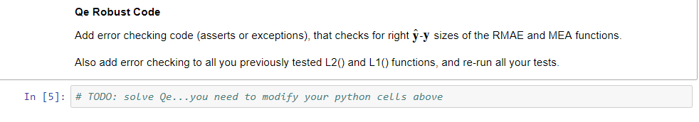

Forklaring: Tilføjet error checks i alle opgaver…

# **Leksion 2 -** s**tatistics.ipynb, Qa+b:**

## Qa:

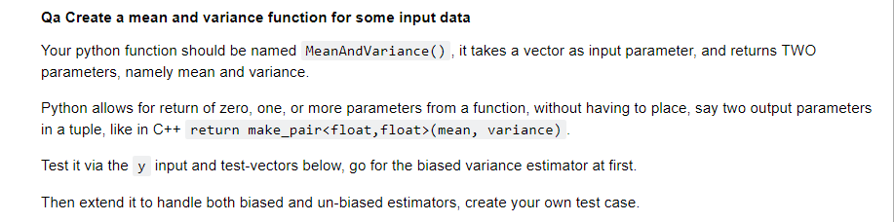

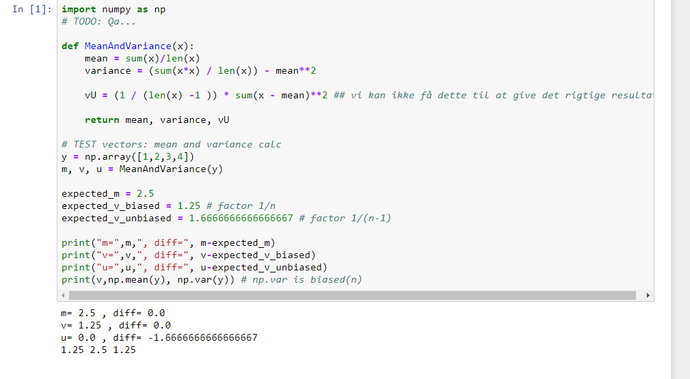

## Qb:

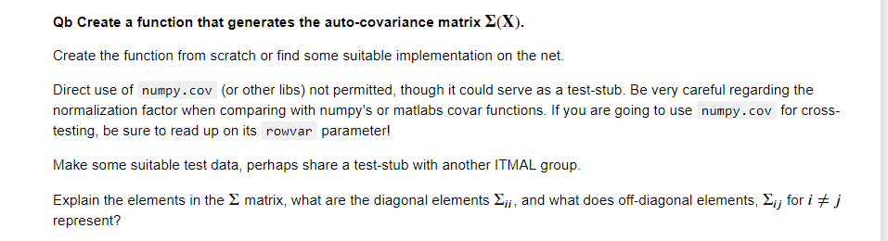

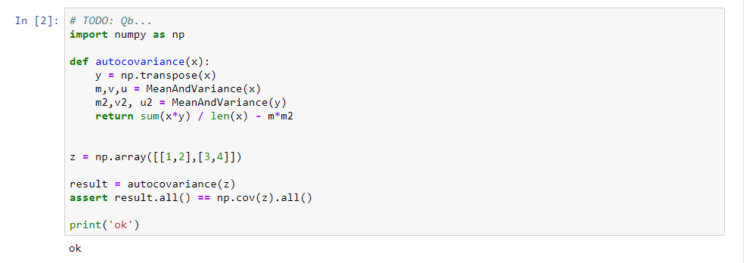

Forklaring: Vi har assertet ved fejl, derfor skulle det være ok hvis der kun vises ok

# **Leksion 3 -** **modules_and_classes.ipynb, Qa+b+c+e+f+g :**

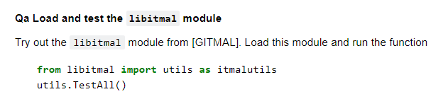

## Qa:

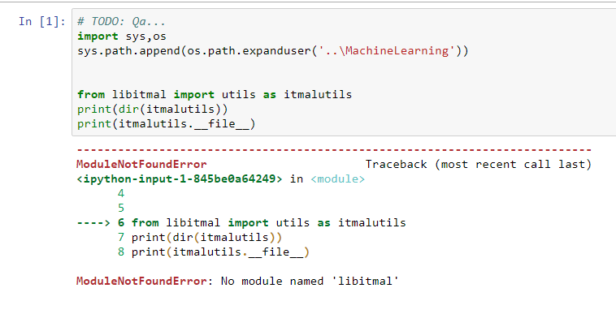

## Qb:

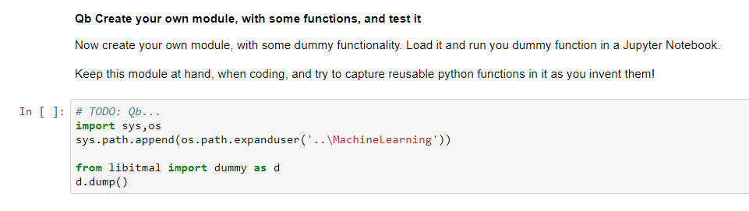

## Qc:

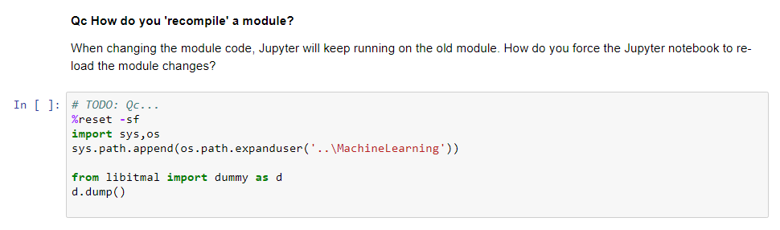

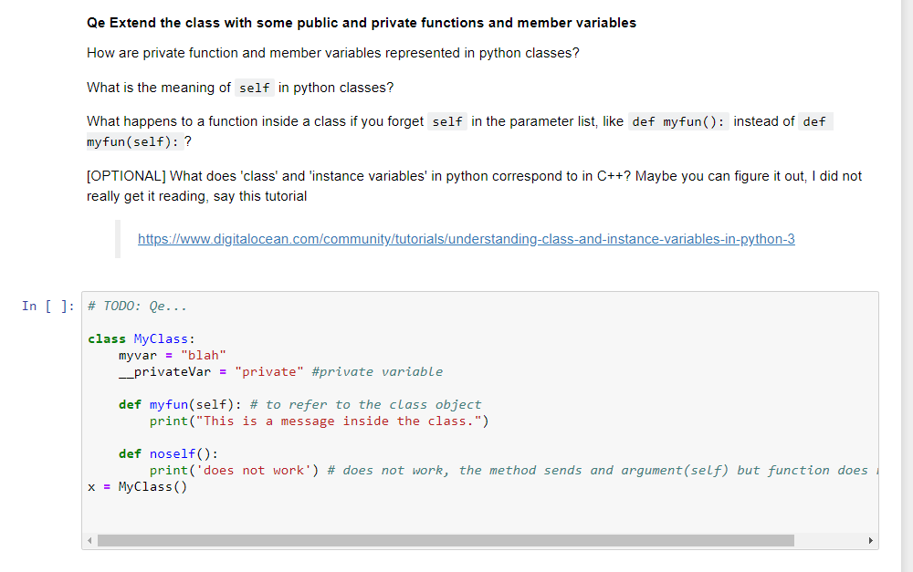

## Qf:

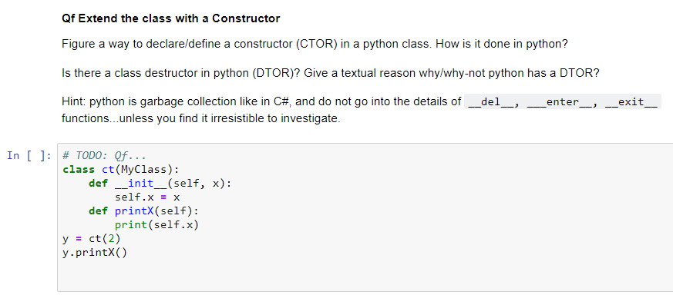

## Qg:

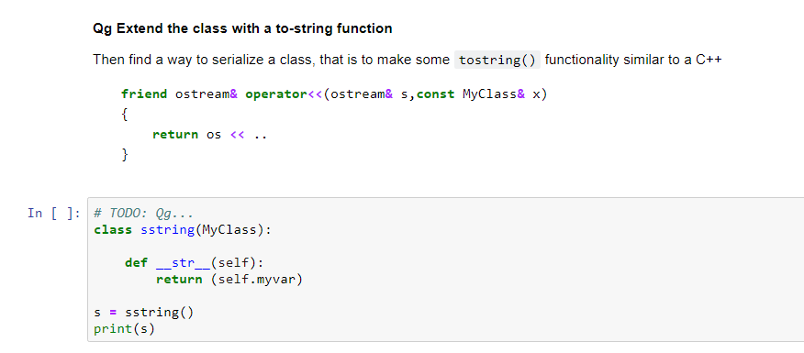

# **Leksion 3 -** **datasets.ipynb, Qa+b+c+d+e+f+g:**

## Qa:

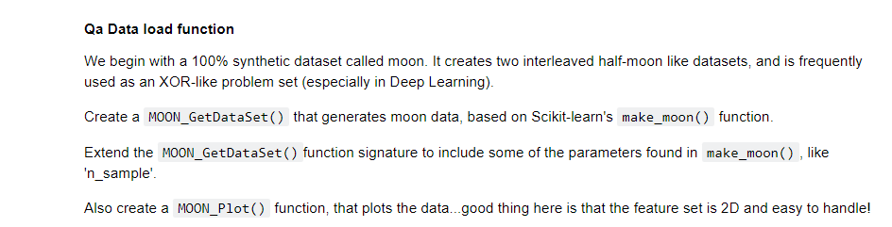 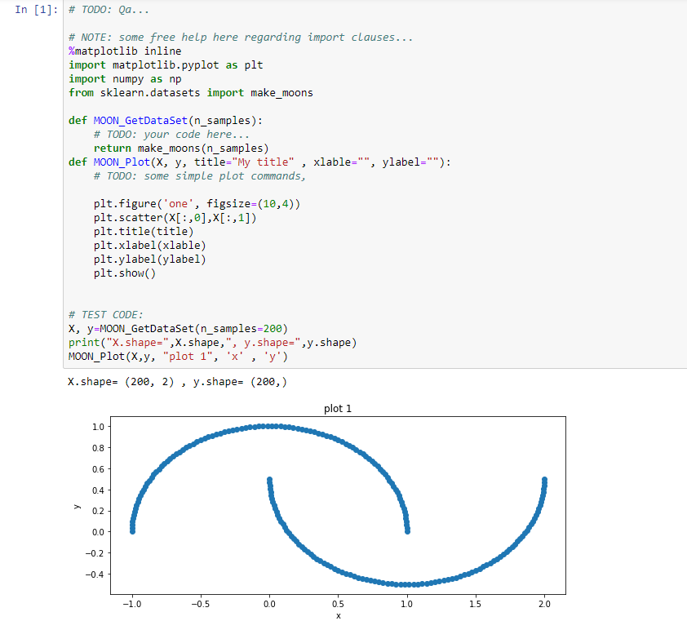

## Qb:

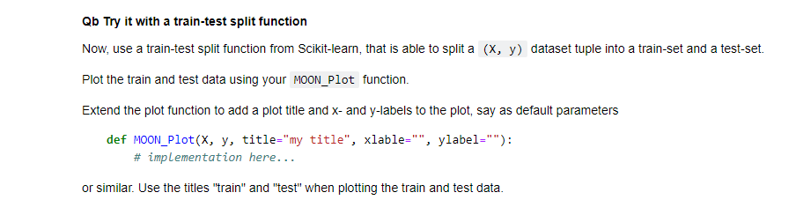  
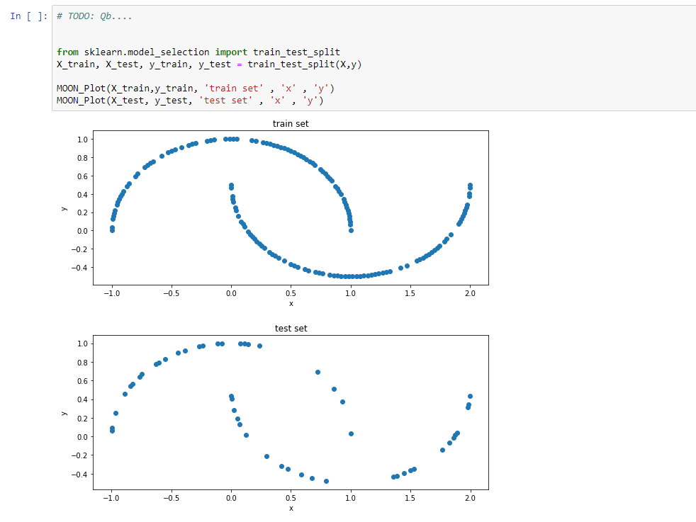

## Qc:

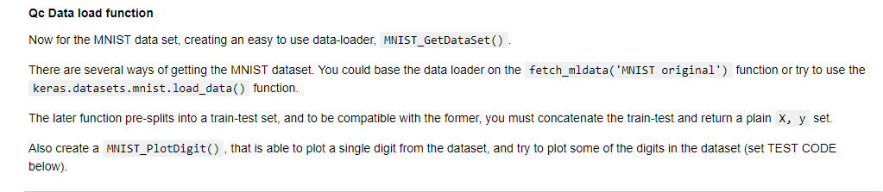 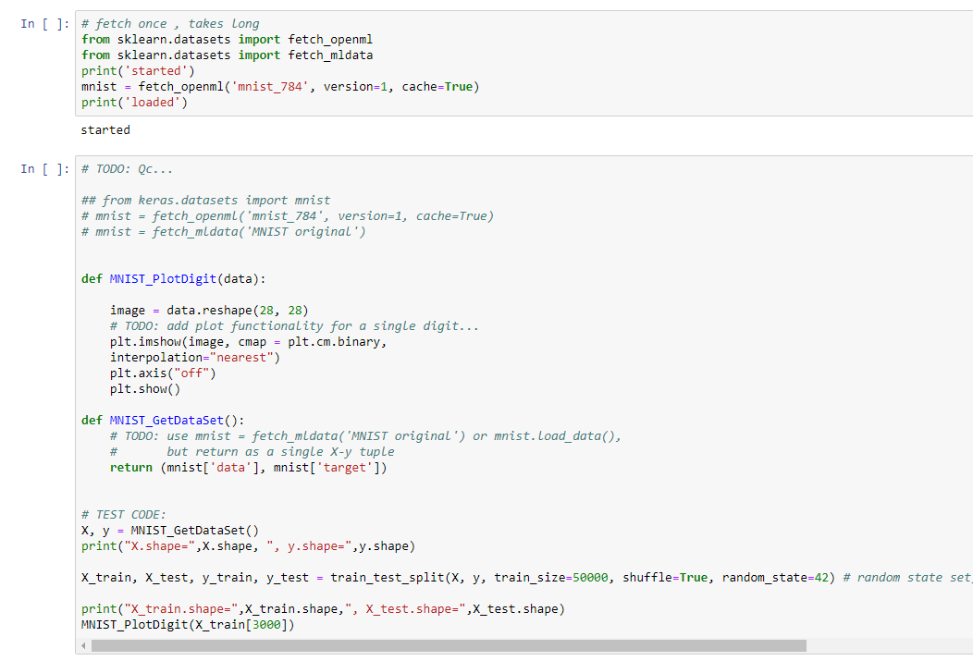



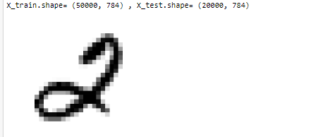

## Qd:

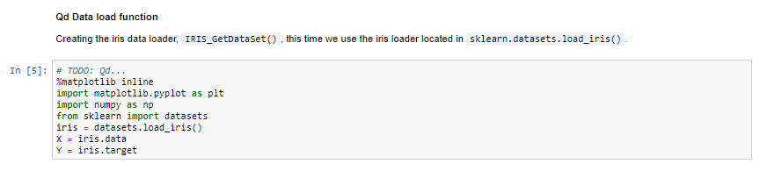

## Qe:

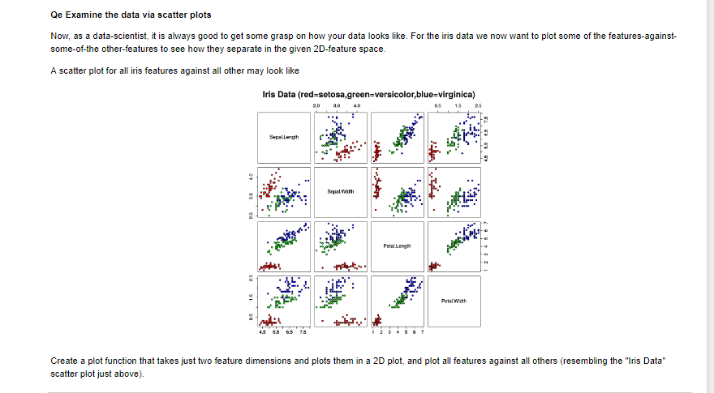 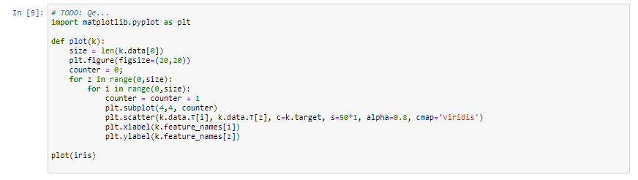

## Qe output:

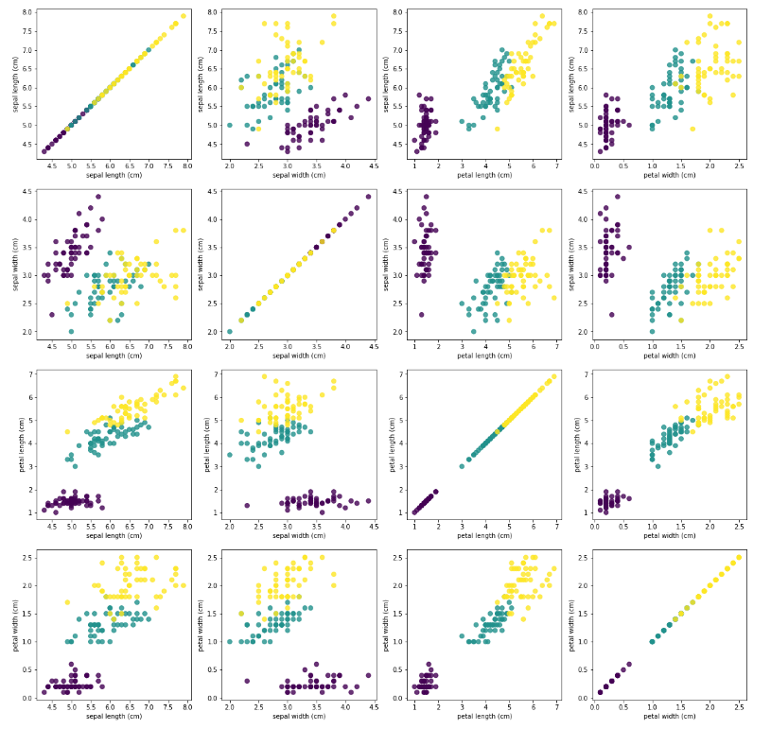

## Qf:

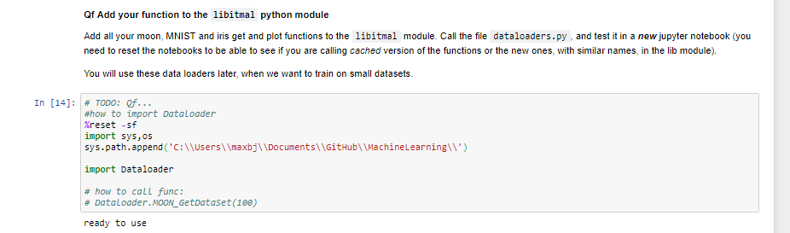

## Qg:

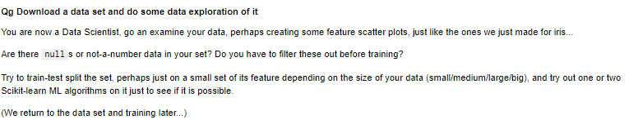

Vi har valgt at bruge beer consumption eksempel som i opgave beskrivelsen:

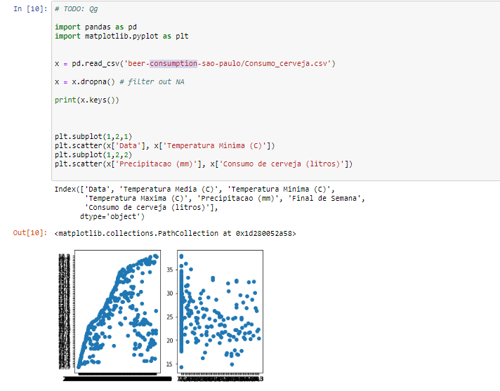

# **Leksion 3 -** **dummy_classifier.ipynb, Qa+b:**

## Qa:

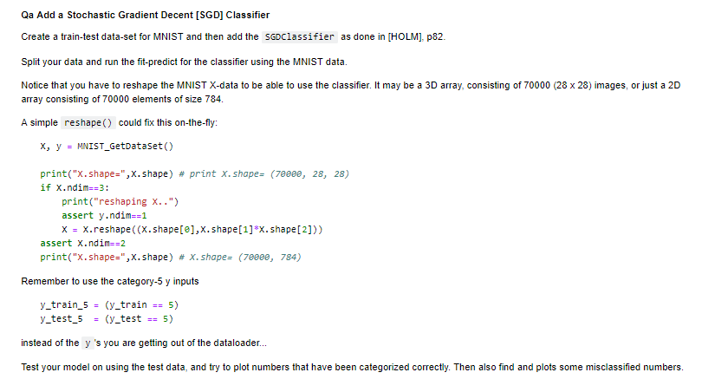

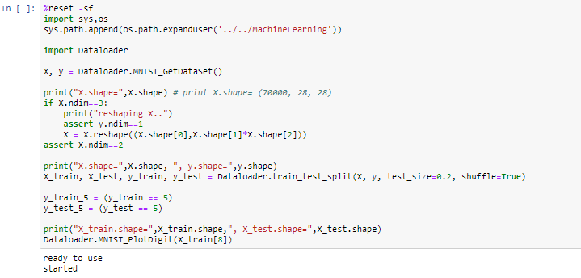

## Qb:

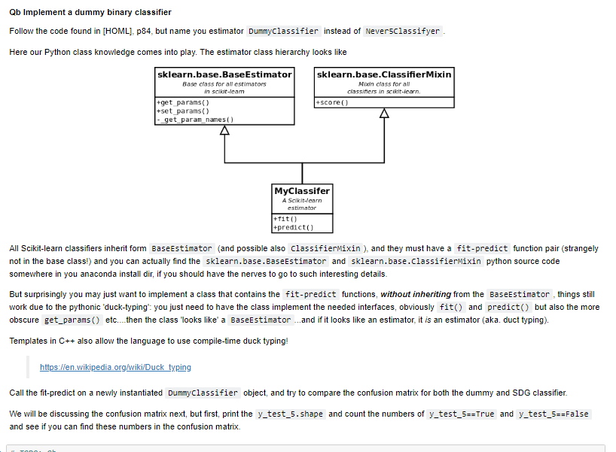

## Qb fortsat:

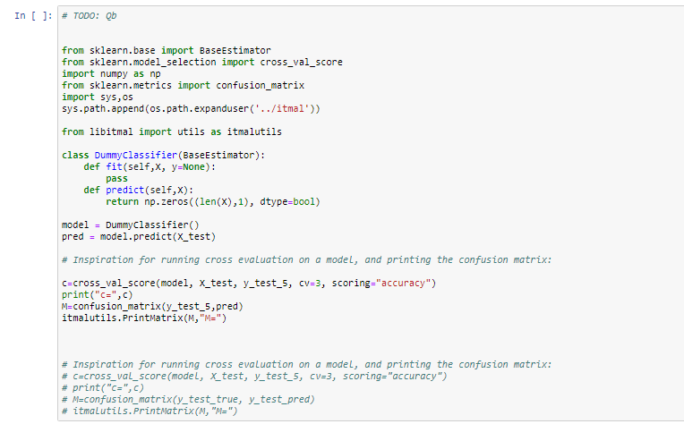

Vi ved ikke helt hvor det gik galt her...

# **Leksion 3 -:** **metrics.ipynb, Qa+b+c+d+e**

## Qa:

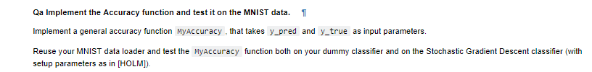

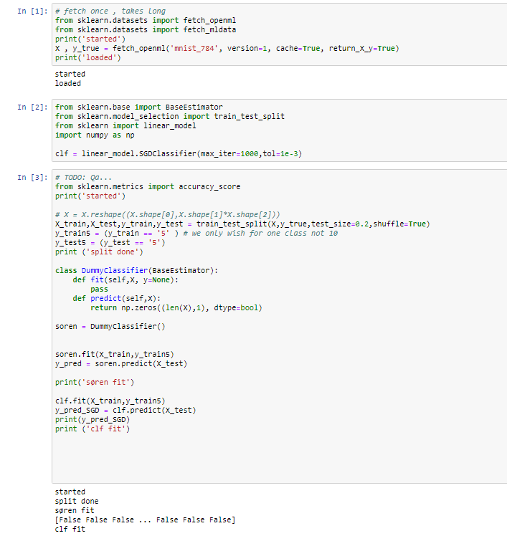 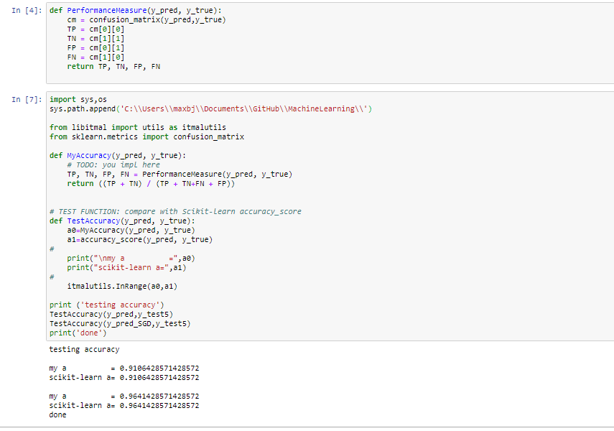

## Qb:

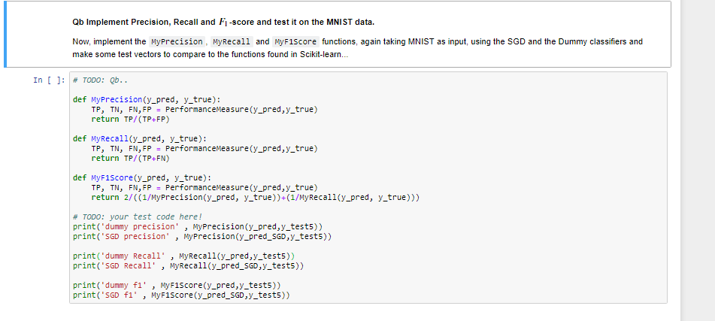

## Qc:

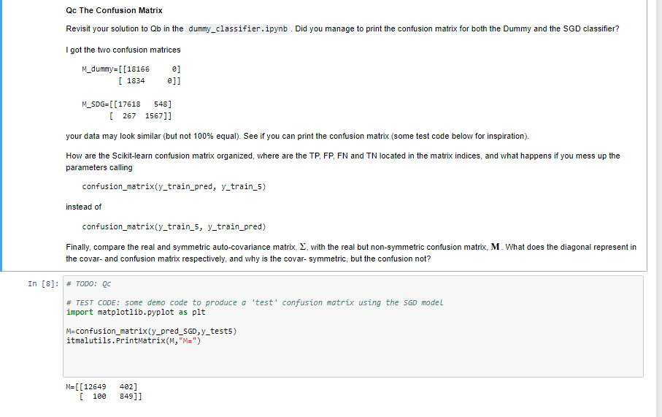

## Qd:

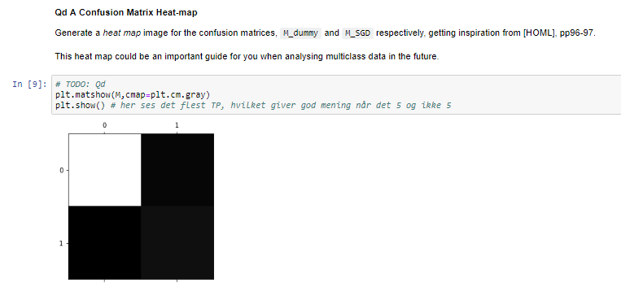

## Qe:

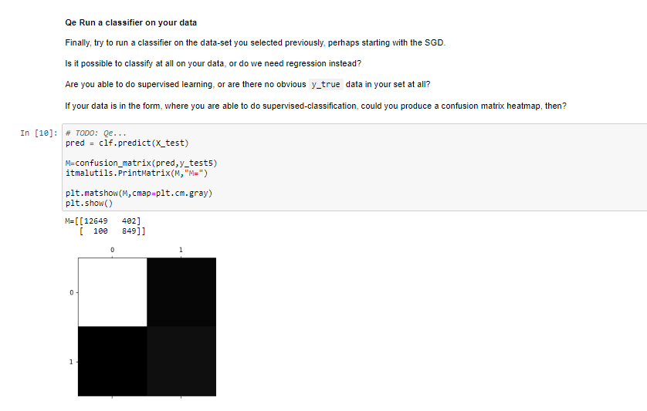

# Wiki af gruppe 12 -Training and Testing Data :

<https://blackboard.au.dk/webapps/Bb-wiki-BBLEARN/wikiView?course_id=_124256_1&wiki_id=_75492_1&page_guid=a195034190454ee4b1633497a463e36c>